# 废气涡轮增压

## 涡轮增压系统中的能量转换

### 概述

在内燃机中，燃料所供给能量的20%~45%是由排气带走的，对于非增压柴油机和汽油机可取上述百分比范围的低限值，对高增压柴油机可取高限值，例如一台平均有效压力为1.8 MPa的高增压中速四冲程柴油机，燃料中将近47%的能量传给活塞作功，约10%的能量通过气缸壁散失掉，约43%的能量随排气流出气缸。涡轮增压系统的作用就在于利用这部分排气能量，使它转换成为压缩空气的有效功以增加内燃机的充气量，图9.1表示脉冲涡轮增压系统中理论能量转换过程的示意图，它把能量转换过程表示为四个特征能量。

（1）**排气最大可用能量 $E_{z}$**。排气门打开后气缸中燃气含有的能量不可能完全用来作功，实际上只有当排气等熵膨胀到大气压力时（因为不采用特殊措施，不可能膨胀到低于大气压力）所释放出来的能量才有可能转换成为有用功，把排气中的这部分能量称为排气最大可用能量，它约占排气总能量的60%左右，在物理意义上就是指**涡轮机有可能从排气中取得并用来作功的最大能量**。

$$E_{z}=\int{\left(h_{z}-h_{A}\right)dm_{2}}=\int{Δh_{2}}dm_{z}$$

$m_{z}$：汽缸内的燃气质量。

（2）排气管进口处排气压力 $p_{τ}=f（p）$ 中包含的能量，可用燃气在一理想涡轮机（$η_{T}=100\%$）中等滴膨胀到大气压力所作出的最大功来表示。

（3）涡轮机前排气压力波中包含的能量，按照定义可以写为：

$$E_{T}=\int{Δh_{Tac}}\dot{m_{T}}dτ$$

$m_{T}$：流经涡轮机的燃气质量流率

（4）离心压气机等熵压缩空气至增压压力 $p_{02k}$ 所需的理论压缩功

$$E_b=\int{Δh_{bad}}\dot{m_{b}}dτ$$

$\dot{m_{b}}$：流经压气机的空气质量流率

从上述能量特征出发，可以定义：

（1）排气能量传递效率 $η_{E}$： $η_{E}=\frac{E_{T}}{E_{z}}$

排气压力波中包含的能量 $E_{T}$ 显然与涡轮前排气压力波的形状有关，它主要受到涡轮机的流通截面积、排气门开启规律、排气岐管直径、长度、分枝情况等等的影响，因此， $η_{E}$ 的大小代表了从发动机排气门开始一直到涡轮喷嘴组这一段排气系统设计的良好程度，它对脉冲涡轮增压系统的工作是否良好，具有很重要的意义。

（2）涡轮机的综合效率 $η_{Tb}$

涡轮机的等熵效率可以定义为： $η_{T}=\frac{实际膨胀功}{等熵膨胀功}$

按照不同的定义方法可以分为：

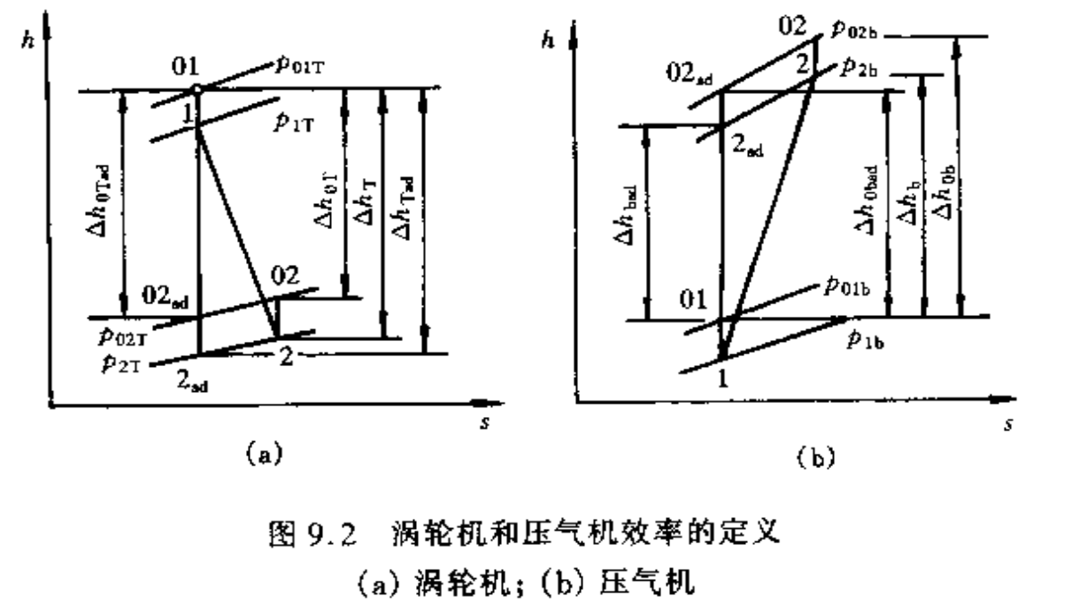

涡轮机的绝热效率为： $η_{Tad}=\frac{h_{01}-h_{2}}{h_{01}-h_{2ad}}=\frac{Δh_{T}}{Δh_{Tad}}$

**涡轮机的有效效率**（总-静效率total to static）： $η_{Ts}=\frac{h_{01}-h_{02}}{h_{01}-h_{2ad}}=\frac{Δh_{0T}}{Δh_{Tad}}$

涡轮机的总-总效率（toatl to total）： $η_{Tt}=\frac{h_{01}-h_{02}}{h_{01}-h_{02nd}}=\frac{Δh_{0T}}{Δh_{0Tad}}$

对于废气涡轮增压器而言，由于涡轮机出口的流速较大， $c_{2}^{2}/2$ 不可忽略，因此这3个等熵效率在数值上有差异，一般有 $η_{Tt}$ 和 $η_{Ts}$ 的值比较接近，以及有 $η_{Tt}$ 和 $η_{Ts}$ 大于 $η_{Tad}$ 的结果，本书下面所记的 $η_{T}$，除特别说明外，均指总-静效率（或有效效率） $η_{Ts}$

涡轮机的膨胀比 $τ_{T}=\frac{p_{2T}}{p_{01T}}$

压气机的等熵效率 $η_{b}=\frac{等熵膨胀功}{实际膨胀功}$

按照不同的定义方法，也可以类似涡轮机的各种效率，不过压气机出口流速较小，不必进行严格区分，记为 $η_{b}$

压气机的升压比 $τ_{b}=\frac{p_{02b}}{p01b}=\frac{p_{2b}}{p_{A}}$

定义涡轮增压器的总效率为 $η_{Tb=}{η_{T}η}_{b}η_{m}=\frac{E_{b}}{E_{T}}$，其中， $η_{m}$ 是机械效率

（3）涡轮增压系统的有效性指标 $K=η_{E}η_{Tb}=\frac{E_{b}}{E_{z}}$

本章讨论的重点是：给出排气能量传递效率 $η_{E}$ 和增压器综合效率 $η_{Tb}$ 的计算方法，特别是用实测的气缸低压示功图、排气压力波图来计算 $η_{E}$ 和 $η_{Tb}$ 的方法，以此作为评判增压系统设计是否良好和寻找薄弱环节的方法。②分析和介绍在涡轮增压系统中减少排气可用能量损失和提高能量转换有效性的措施。

### 排气最大可用能量

对四冲程内燃机而言，排气的最大可用能量 $E_{z}$ 应是由气缸排气拥有能量I、活塞对排气作功II以及扫气空气可用能量Ⅲ三部分组成（图9.3），暂且不计及扫气过程的影响，运用热力学第一定律于排气过程，可求出每循环排气的最大可用能量 $E_{z}$

$$E_{z}=\left(m_{g}+m_{r}\right)\left(u_{b}-u_{5}\right)-m_{r}\left(u_{r}-u_{5}\right)-m_{g}p_{A}v_{5}+W_{p}$$

$m_{g}$：发动机每循环的燃气质量

$m_{r}$：每循环排气终了残留在汽缸的燃气质量

$W_{p}$：活塞在排气过程中做的功

$p,v,u$：压力、比容、比热力学能

此能量 $E_{z}$ 在p-V图上如阴影面积所示，由于在增压四冲程内内燃机有强烈的扫气过程存在，可认为 $m_{r}=0$，因此，可简化为：

$$E_{z}=m_{g}\left(u_{b}-u_{5}\right)-m_{g}p_{A}v_{5}+W_{p}=面积I+II=面积ex56ex-ex976ex+798rr'67$$

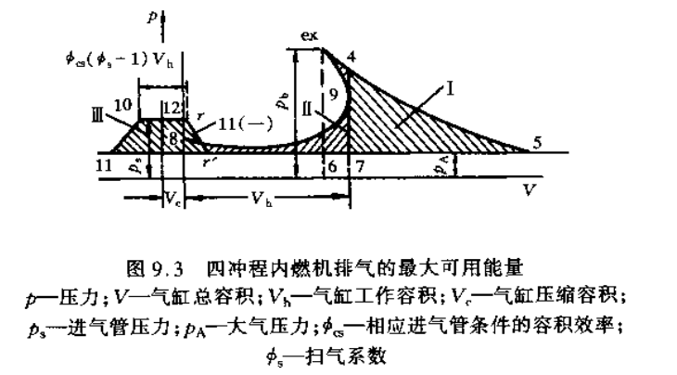

面积ex56ex表示排气门开启点ex处拥有的能量 $E_{1}$，由图可知

$$E_{1}=m_{g}RT_{ex}\left[\frac{1}{k-1}-\frac{k}{k-1}{\left(\frac{p_{A}}{p_{b}}\right)}^{\frac{k-1}{k}}+\frac{p_{A}}{p_{ex}}\right]=p_{ex}V_{ex}K_{1}$$

把上式的 $K_{1}=\frac{1}{k-1}-\frac{k}{k-1}{\left(\frac{p_{A}}{p_{b}}\right)}^{\frac{k-1}{k}}$ 称为发动机排气拥有的能量场数， $K_{1}$ 随 $p_{ex}/p_{A}$ 的变化如下图：

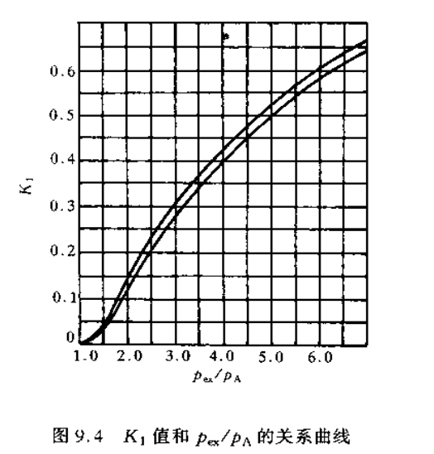

面积ex976ex、798rr’67分别表示先期排期阶段燃气对活塞所作之正功和强制排气阶段燃气对活塞所作之负功（在上止点以后尚有一小部分正功），令之为 $E_{2}$，此值可从实测的气缸低压示功图求得 $E_{2}=W_{p}$

在测录的汽缸低压示功图为 $p-φ$ 时，令活塞的位移S从下止点算起，可得到以下关系式

$$S=R\left[1-\cos{φ}+\frac{λ}{2}\sin^{2}{φ}+⋯\right]$$

$R$：曲柄半径

$φ$：曲轴转角

$λ$： $λ=\frac{R}{L}$

$L$：连杆长度

因此，

$$E_{2}=\int_{V_{ex}}^{V_{T}}{pdV}=\frac{1}{2}V_{h}\int{p\left(\sin{φ}+\frac{λ}{2}\sin{2}φ\right)d}φ$$

由于发动机每循环扫气过程进行所增加的排气可用能量可以用扫气期间流入汽缸空气的做工能力表示，如9.3面积III，即面积10，12，r’，11，10表示，为计算方便，此面积可用下式表示

$$E_\{3\}\backslash approx \backslash Delta m_\{s\}\backslash frac\{k\}\{k-1\}RT_\{s\}[1-(\backslash frac\{p_\{A\}\}\{p_\{s\}\})^\{\backslash frac\{k-1\}\{k\}\}]$$

$Δm_{s}$：每循环扫气空气量

由于应用式（9.7）计算扫气过程可用能量所引起与面积皿之间的误差，按试验结果复算，它对总排气可用能量值 $E_{x}$ 减小的影响不大于0.2%

每循环扫气空气量 $Δm_{s}$，可用以下方法求出：设扫气系数，是指气缸每循环充气空气量 $m_{a}$ 和流经发动机的每循环总空气量m，之比，即中=，其中ms=ma+Ams

的发动